ce

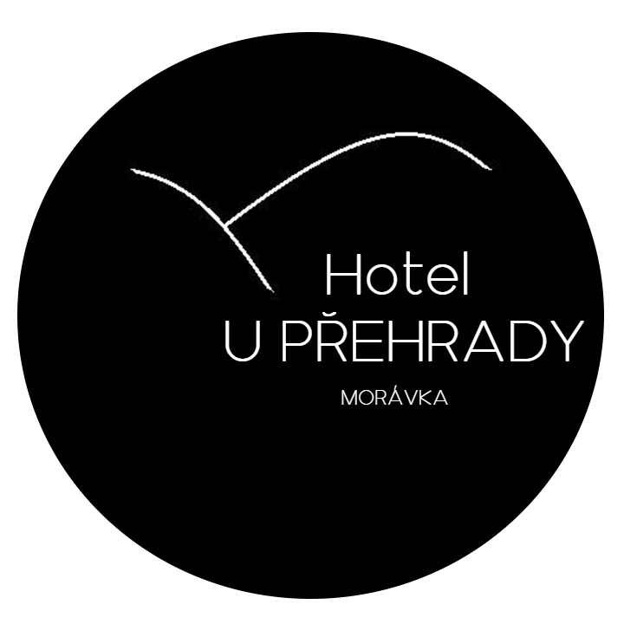

### Rostislav Buček

# Morávka 400, 739 04

IČO 43550550 DIČ 530825178

tel. xxx xxx xxx tel: xxx xxx xxx

www.uprehrady.cz   
 e-mail: xxxxxxxxxxxxxxxxx mail: xxxxxxxxxxxxxxxxxxxxx

**1. Termín akce:**  10.11.2023 pátek – 12.11.2023 neděle

**2. Počet účastníků:** 42 osob: (dvě společenské místnosti)

celková kalkulace: 55.000,--

**Název akce: PSP**

**3. Rozsah služeb:**

ubytování (pokoje standart) + strava plná penze 3x denně + snídaně šv. stůl+ pitný režim

příplatkové os/den : moučník 20 Kč, pitný režim 15 Kč, cofffebreak odpol. 30 Kč, polévka u večeře 30 Kč  
pronájem sálu 600 Kč

cena : dospělý **= 865 Kč** + 15 pitný režim – 120 sleva **= 760 Kč x 2 dny = 1 520 Kč**

(snídaně 125 Kč, oběd 170 Kč, večeře 140 Kč, ubytování 430 Kč)

dítě s dospělou stravou **= 720 Kč** + 15 pitný režim – 55 sleva **= 680 Kč x 2 dny** **= 1 360 Kč**

(snídaně 125 Kč, oběd 170 Kč, večeře 140 Kč, ubytování 285 Kč)

dítě s dětskou stravou = **580 Kč** + 15 pitný režim – 50 sleva **= 545 Kč x 2 dny = 1 090 Kč**

(snídaně 85 Kč, oběd 115 Kč, večeře 95 Kč, ubytování 285 Kč)

v ceně pobytu zahrnuta místnosti dle domluvy obě spol. místnosti

rekreační poplatek 20 Kč za osobu a den se hradí na místě --

pobyt začíná první den …**večeří** v hodin …19.00…ubytování od…16.00...hod.

pobyt končí poslední den …**obědem**…uvolnění pokoje v 14.00…hod.

**4. Záloha**

**5. Storno podmínky:** NEJSOU

U pokojů třídy LUX přirážka k ceně ubytování 25 Kč za osobu a den

Při ubytování v jednolůžkovém pokoji přirážka k ceně ubytování 200 Kč

Při ubytování na jednu noc přirážka k ceně ubytování 200 Kč

Pobyt dětí do 3 let bez nároku na ubytování a stravu zdarma. Dětská porce 3 – 15 let. Rekreační poplatek 20 Kč/den uhradí osoba nad 18 let v hotovosti při příjezdu. Pobyt s pejskem je možný v mimosezonní pobyty za poplatek 250 Kč/den. Parkování v areálu zdarma. Skladování kol v objektu zdarma

Smlouva nabývá platnosti dnem podpisu obou smluvních stran a účinností dnem zveřejněným registru smluv.

**6.** v Morávce dne**:** …25.10.2023... V Karviné dne: ……………………….

…………………………… .…………………………

za provozovatele za kupujícího

PS (Permoníček starší 8-10let) PSP (přípravný sbor 9-13 let ) KS (koncertní sbor Permoník13-30let) SPZ (sbor přátel zpěvu)

MKS (Mužský komorní sbor), PM ( permoníček mladší 5-7 let)



##### Nejsme plátci DPH

/fax 0658/691 025

-----------------------------------------------------------------------------

Středisko volného času Juventus, Karviná

Příspěvková organizace

U Bažantnice 1794

735 06 Karviná, Nové Město

-----------------------------------------------------------------------------

#### **Smlouva** číslo: 2311104801